Εκπαιδευτικό Πρόγραμμα Εξοικείωσης με την Αναπηρία

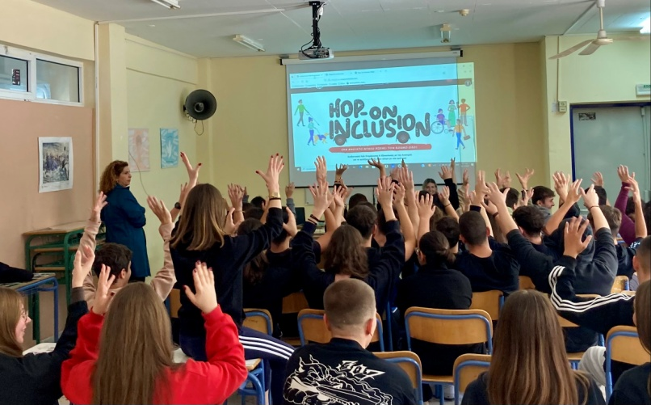
Στο πλαίσιο της συμμετοχής του 8^{ου} ΓΕΛ Αμαρουσίου στο δίκτυο σχολείων «Σημερινός Μαθητής – Αυριανός Ενεργός Πολίτης (ΣΗ.ΜΑ.-Α.Ε.Π.)» και της υλοποίησης εκπαιδευτικών δράσεων από τις καθηγήτριες του σχολείου μας, κ. Αννίνου Ευγενία και κ. Κωστοπούλου Ελένη, πραγματοποιήθηκε την Πέμπτη 16 Νοεμβρίου 2023 ενημέρωση των μαθητών και μαθητριών της Α’ τάξης από εκπρόσωπο του Συνδέσμου Κοινωνικής Ευθύνης για Παιδιά και Νέους (Σ.Κ.Ε.Π.).
Συγκεκριμένα, κλήθηκε στο σχολείο μας και μίλησε η Σύμβουλος Εκπαιδευτικών Προγραμμάτων Συμπερίληψης και Προσβασιμότητας, κ. Δήμητρα Κοντοβά, άτομο με κινητική αναπηρία. Στόχος του προγράμματος είναι η προώθηση του οράματος για μία συμπεριληπτική κοινωνία, η ευαισθητοποίηση και η αλλαγή νοοτροπίας της νέας γενιάς απέναντι στα Άτομα με Αναπηρία (ΑμεΑ).
Οι μαθητές και οι μαθήτριες συμμετείχαν ενεργά, εκφράζοντας σκέψεις και απορίες προς την ομιλήτρια και έλαβαν αρκετή «τροφή για σκέψη»!

